Мемебранный транспорт ионов металлов гексил[(N-метил-N,N-диоктиламмонио)метил]фосфонатом
Долгова Д.Р., Давлетшина Н.В., Давлетшин Р.Р., Назарова А.
Студент, 1 курс аспирантуры
Казанский (Приволжский) федеральный университет,
Химический институт им. А.М. Бутлерова, Казань, Россия
E-mail: galeevadilyaraa@gmail.com
В последние годы особое внимание нами уделяется изучению свойств аминофосфабетаинов - соединений, обладающих антибактериальными, комплексообразующими и экстракционными свойствами [1-4]. В настоящей работе мы впервые приводим результаты исследований мембранно-транспортных свойств липофильного фосфорилированного бетаина - гексил [(N-метил-N,N-диоктиламмонио)метил]фосфоната ФБ в сравнении с промышленным переносчиком - триоктилфосфиноксидом ТОФО (табл.1.)
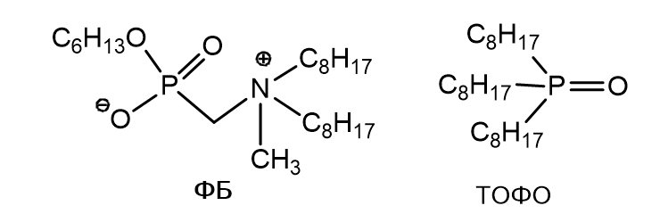
Переносчик ФБ представляет собой бидентатный лиганд с основными центрами координации у атомов кислорода фосфорильной группы. Эффективность переноса представлена в виде коэффициента усиления потока ε, который представляет собой отношение потока металла, индуцированного переносчиком, к потоку холостого опыта - j_{i}/j_{о}.

Таблица 1.
Потоки трансмембранного переноса ионов металлов, индуцированного переносчиками ФБ и ТОФО (J_{i}) и коэффициент усиления потока (ε _{i})
 | Металлы
 | Li | Na | K | Cs | Mg | Ca | Sr | Ba | Ni | Co | Zn
j_{ФБ} | 3.0 | 2.2 | 2.0 | 3.2 | 12.7 | 8.8 | 3.1 | 6.7 | 15.2 | 10.2 | 74.7
ε_{ФБ} | 3.0 | 1.1 | 1.7 | 1.0 | 12.7 | 5.2 | 3.1 | 2.5 | 19.0 | 7.8 | 57.5
j_{ТОФО} | 1.5 | 7.8 | 5.1 | 4.0 | 0.14 | 1.1 | 0.1 | 1.1 | 0.14 | 0.1 | 1.4
ε_{ФБ} | 1.5 | 3.9 | 4.2 | 1.2 | 0.1 | 0.6 | 0.1 | 0.4 | 0.2 | 0.1 | 1.1

Согласно представленным данным происходит увеличение транспорта ионов при переходе от однозарядных щелочных металлов к двухзарядным щелочноземельным и переходным для переносчика ФБ. Триоктилфосфиноксид в свою очередь более эффективно переносит ионы однозарядных металлов, чем двухзарядных,
Исследование выполнено за счет гранта Российского научного фонда № 22-23-00335, https://rscf.ru/project/22-23-00335/
Литература
1. R. Davletshin, A. Gayneev, E. Ermakova, N. Davletshina, I. Galkina, K. Ivshin, M. Shulaeva, O. Pozdeev // Mendeleev Commun. 2022. V.32. P. 180-182 doi: 10.1016/j.mencom.2022.03.009
2. Daνletshina N., Khabibullina A., Ushakoνa J., Davletshin R., Islamov D., Usachev K., Cherkasov R. // J.Organomet. Chem. 2020. Vol. 916. Art. 121267. doi10.1016/j.jorganc
hem.2020.121267.
3. Daνletshina N., Khabibullina A., Daνletshin R., Iνshin K., Kataeνa O., Cherkasoν R. // J. Organomet. Chem. 2021. Vol. 951. Art. 121996. doi 10.1016/j.jorganchem.2021.121996.

